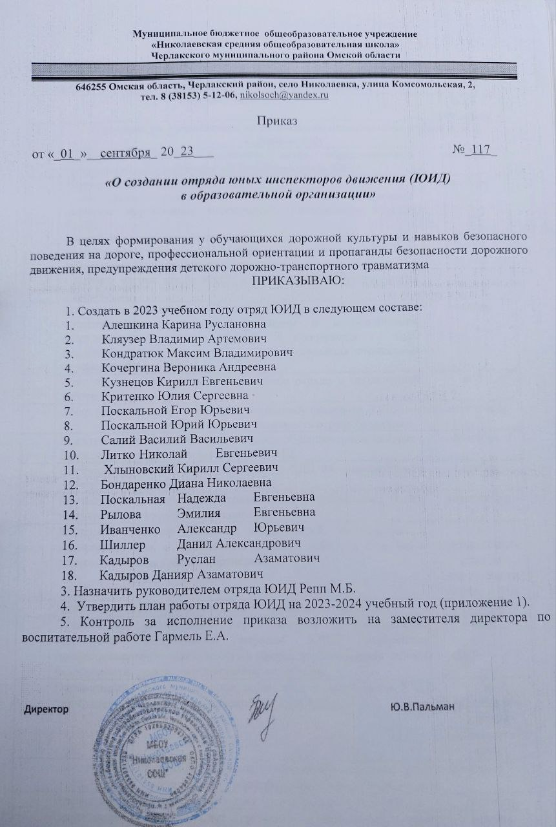

**Примерный план деятельности отряда ЮИД на учебный год**

|  |  |  |
| --- | --- | --- |
| № | Перечень мероприятий | Сроки проведения |
| 1. | *Мероприятия, направленные на организацию деятельности отряда ЮИД  в учебном году* | | |
|  | Подготовка проектов локальных актов образовательной организации, регулирующих деятельность отряда ЮИД. | сентябрь |
|  | Первый общий сбор отряда ЮИД:  - обсуждение итогов работы прошлого года, определение наиболее эффективных мероприятий, проведенных отрядом ЮИД;  - выработка стратегических направлений деятельности;  - утверждение плана работы, определение ответственных лиц, утверждение алгоритма взаимодействия;  - выборы членов штаба ЮИД, командира ЮИД (руководителя штаба ЮИД). | сентябрь |
|  | Встреча с волонтерскими организациями города, общественными организациями, представителями вело- и мотосообществ, сотрудниками подразделений пропаганды БДД Госавтоинспекции для разработки и планирования совместных мероприятий. | октябрь |
|  | Слет отряда. Отчет командира и штаба отряда о проделанной работе. | май |
|  | *Мероприятия, направленные на пропаганду движения ЮИД и вовлечение* новых участников в деятельность отряда (отрядов) | | |
|  | Выступление на педагогическом совете, общешкольных линейках Безопасности с презентацией отряда ЮИД. | сентябрь |
|  | Выступление агитационной бригады по БДД на общешкольном родительском собрании. | октябрь |
|  | Презентация деятельности отряда ЮИД в социальных сетях,  на сайте образовательной организации. | ежемесячно |
|  | Реклама социально значимых мероприятий, проводимых и запланированных к проведению отрядом ЮИД, в том числе совместно с социальными партнерами. | в соответствии с планом деятельности отряда ЮИД |
|  | Выставка достижений (портфолио) участников отряда ЮИД. | ноябрь |
|  | Организация выступлений перед детской и родительской аудиторией выпускников отрядов ЮИД, выбравших профессиональную деятельность в сферах дорожно-транспортной безопасности, дорожного движения, транспорта. | март |
|  | Организация обучения лидеров, волонтеров и наставников ЮИД для создания новых подразделений отрядов ЮИД. | в соответствии с планом работы штаба ЮИД |
|  | *Участие отряда ЮИД в профилактических мероприятиях, проводимых совместно с подразделениями Госавтоинспекции* | | |
|  | Проведение «Единого Дня безопасности дорожного движения». | сентябрь |
|  | Проведение акции «Свет жизни», включающей: цикл профилактических бесед для обучающихся различных классов, выступления на родительских собраниях, мастерские «Все могу сам» по изготовлению световозвращающих элементов  (1-6 классы), конкурс моделей «Самый любимый ребенок - самый заметный», конкурс среди классов «Наш заметный класс», конкурс «ПДД-челлендж» ( 7-11 классы). | ноябрь |
|  | Проведение акции «Моя Безопасная Зима», включающей: конкурсы поделок «Мой безопасный маршрут» (1-4 классы), «Дорожный Снеговик» (из предложенного набора дорожных знаков «слепить» Снеговика своей группы знаков) (5-7 классы), комиксов «Как Снеговик спас Васю-пешехода» (1-6 классы), Брейн-ринг (8-11 классы), видеороликов «Безопасная зима» (8-11 классы).  Окончание акции - мероприятие «Эстафета Снеговиков» (1-11 классы). | декабрь |
|  | Проведение акции «Мое Безопасное Лето», включающей: проведение мероприятий по правильному использованию детских удерживающих устройств, семейные КВНы по тематике перевозки пассажиров и использования ремней безопасности; конкурс социальной рекламы по безопасному использованию средств индивидуальной мобильности, средств пассивной защиты. | май |
|  | Участие в районных, городских акциях по безопасности дорожного движения в каникулярное время, в микрорайоне школы, в образовательных организациях, проводимых в соответствии с планом, утвержденным Госавтоинспекцией. | ежеквартально |
|  | *Участие в конкурсах и смотрах отрядов ЮИД, проводимых штабом ЮИД* | | |
|  | Слет-старт отрядов ЮИД. | сентябрь, май |
|  | Смотр-конкурс агитбригад отрядов ЮИД. | октябрь |
|  | Конкурс плакатов и листовок по пропаганде БДД. | ноябрь |
|  | Конкурс видеороликов по БДД среди обучающихся и их родителей. | ноябрь - декабрь |
|  | Новогодний хоровод ЮИД. | декабрь |
|  | Организация проектной деятельности членов отрядов ЮИД  в области БДД, формирования у детей навыка безопасного поведения на автодорогах . | январь - декабрь |
|  | Конкурс «Лучший командир отряда ЮИД». | февраль |
|  | Окружной конкурс «Голосящий ЮИД», посвященный дню создания отрядов ЮИД. | март |
|  | Окружной конкурс по БДД «Тропа испытаний» среди отрядов ЮИД. | апрель |
|  | Конкурс эффективности профилактической работы отрядов ЮИД | май |
|  | Организация общешкольного соревнования «Безопасное колесо» | сентябрь (октябрь) |
|  | *Организация и проведение отрядом ЮИД обучающих и воспитательных мероприятий с детьми* | | |
|  | Акция с первоклассниками с привлечением их родителей и членов родительского патруля «Мой безопасный маршрут»: выход  в микрорайон расположения образовательной организации с каждым из заранее определенных классов, выступление перед родителями первоклассников, помощь в оформлении схем безопасных маршрутов движения детей «дом-школа-дом». | сентябрь |
|  | Подготовка и проведение праздника для первоклассников «Посвящение в пешеходы». | сентябрь |
|  | Работа с паспортом дорожной безопасности образовательной организации, со схемами безопасных маршрутов движения детей «дом-школа-дом».  Знакомство и изменениями в паспорте дорожной безопасности, знакомство с организацией дорожного движения в микрорайоне (экскурсионное обследование микрорайона с выявлением мест «дорожных ловушек»). | сентябрь |
|  | Участие во Всероссийском тестировании по Правилам дорожного движения. | октябрь |
|  | Организация и проведение конкурса рисунков по БДД среди обучающихся начальных классов «Я соблюдаю ПДД». Оформление тематической выставки, подведение итогов мероприятия. | октябрь |
|  | Семейный Фестиваль для начальной школы «Семья. Безопасность. Здоровье». |  |
|  | Акция «Подари свет - сохрани жизнь»: изготовление световозвращающих элементов для домов инвалидов и престарелых, сотрудничество со службой социального обслуживания населения. | январь |
|  | Конкурс на лучшую разработку проектов социальной рекламы  по БДД (презентации, видео, аудиоролики, листовки, баннеры, другое). |  |
|  | Общешкольное мероприятие «Эстафета знатоков ПДД» (5-11 классы). | май |
|  | «Зачетные уроки» по ПДД во всех классах. | май |
|  | Проведение профилактических бесед в классах. | ежемесячно |
|  | *Патрульно-рейдовые мероприятия, проводимые совместно с сотрудниками Госавтоинспекции* | | |  |
|  | Проведение совместного рейда с представителями родительской общественности «Родительский патруль». | ежемесячно  в течение учебного года |
|  | Выступление с озвучиванием результатов рейда на общешкольных линейках безопасности и родительских собраниях. | ежемесячно  в течение учебного года |
|  | Участие в рейдовых мероприятиях сотрудников Госавтоинспекции. | по согласованию |
|  | Проведение выборочного контроля использования обучающимися световозвращающих элементов на верхней одежде, рюкзаках, информирование о результатах руководителя образовательной организации. | октябрь - ноябрь |
|  | Проведение профилактического рейда «Юный пешеход» | май |
|  | *Информационная деятельность* | | |
|  | Организация деятельности пресс-центра ЮИД, ведение аккаунтов в социальных сетях, интернет-страницы на сайте образовательной организации. | октябрь,  в течение года |
|  | Оформление информационных стендов, общешкольного уголка по БДД, проверка классных уголков по БДД. | в течение года, не реже 1 раза в квартал |
|  | Выпуск листовок, памяток, буклетов, информационных листовок о состоянии аварийности с участием детей. | ежемесячно |
|  | Разработка тем и подбор материалов для проведения минуток безопасности с годовым планированием в образовательной организации, с использованием публикаций печатных изданий «ПроДвижение», «Добрая дорога детства», а также интернет-портала «Дорога без опасности», сайта Госавтоинспекции и сайта ЮИДроссии.рф. | сентябрь |
|  | Инициирование подписки на печатное издание «Добрая дорога детства», тематикой которого является профилактика детского дорожно-транспортного травматизма и деятельность отрядов ЮИД. | сентябрь |
|  | *Мероприятия проекта «Волонтер ЮИД»* | | |
|  | Проведение акции в микрорайоне расположения образовательной организации «ПДД для всех», посвященной Международному дню пожилых людей (1 октября). | октябрь |
|  | Выступление агитбригады ЮИД перед детьми с ограниченными возможностями здоровья, приуроченное к Международному дню инвалидов (3 декабря). | декабрь |
|  | Выход в дошкольные образовательные организации для проведения игровых занятий по БДД с детьми. | ежеквартально по совместному плану  (4 выхода) |
|  | «Фотокросс» классных коллективов (1-4 класс) с проведением мастер-классов по обучению фотосъемке. | декабрь |
|  | *Мероприятия проекта «Наставник ЮИД»* |  |
|  | Набор новых членов отряда, начало занятий с группой членов ЮИД, вступивших в отряд ЮИД впервые. | третья декада сентября, далее -  в течение года по отдельному графику |
|  | Консультативная помощь классным руководителям: инструктаж  в классах, проверка, а в случае необходимости - корректирование, безопасных маршрутов движения детей «дом-школа-дом», подведение результатов проверки. | сентябрь |
|  | Инструктажи наставников ЮИД перед началом каникул  (по классам). | последний учебный день каждой четверти |
|  | *Мероприятия проекта «Профессия ЮИД»* | | |
|  | «В профессии». Разработка сценария, создание видеоролика- поздравления с днем сотрудника органов внутренних дел. Экскурсия в музей подразделения Госавтоинспекции, органа внутренних дел. | ноябрь |
|  | «В профессии». «Есть такая профессия – жизни сохранять» (проведение цикла встреч с сотрудниками Госавтоинспекции, органа внутренних дел, МЧС, экскурсии, совместные рейды). | февраль |
|  | «В профессии». Встреча с представителями центра медицины катастроф (далее - ЦМК), медицинских учреждений. Экскурсия  в территориальный ЦМК, в медицинское учреждение. | апрель |
|  | Проведение общешкольного конкурса «Лучший пропагандист» (для обучающихся 5-9 классов). | февраль |
|  | Проведение мастер-класса «Учи ПДД с сотрудником ГИБДД». | март |